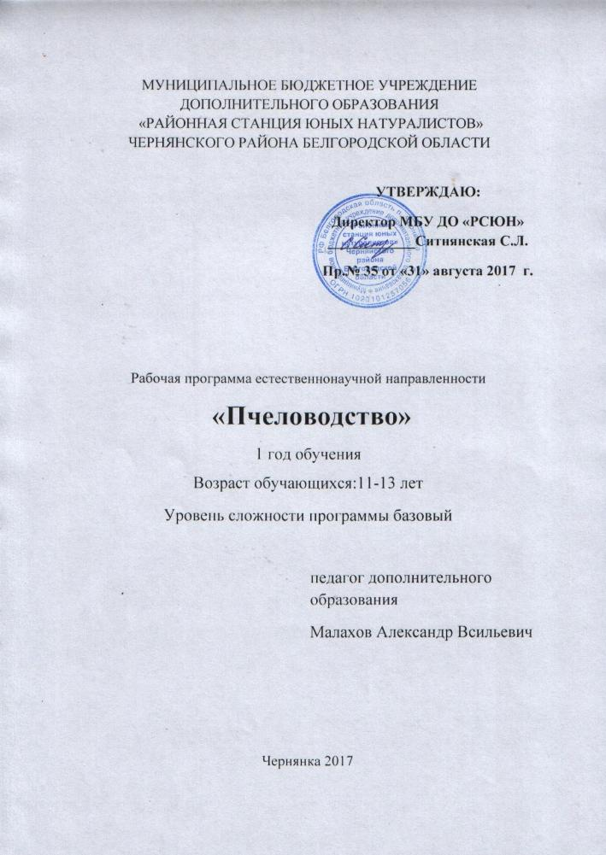
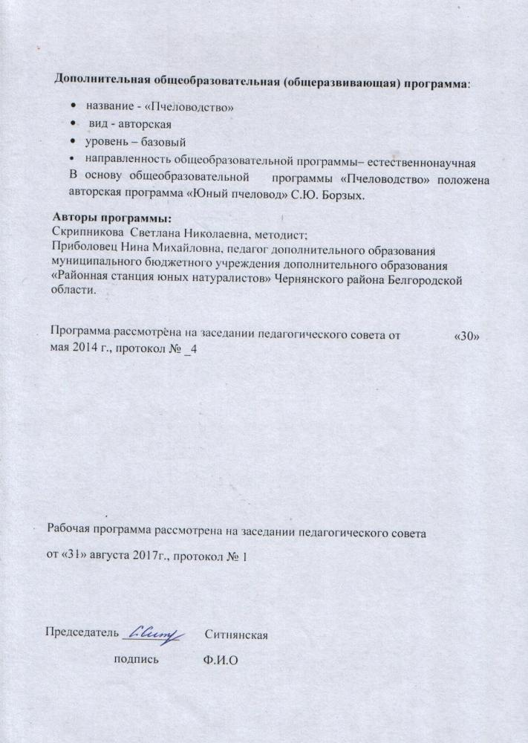

Содержание
- Пояснительная записка
- Требования к уровню подготовки обучающихся
- Календарно-тематическое планирование
- Календарный учебный график
- Содержание рабочей программы
- Средства контроля
- Воспитательная работа
- Формы проведения занятий
- Учебно-методические средства обучения
- Список литературы
1. Пояснительная записка
Дополнительная общеобразовательная программа «Пчеловодство» имеет естественнонаучную направленность и является авторской в рамках МБОУ ДОД «Районная станция юных натуралистов» Чернянского района Белгородской области».
Цель программы: накопление фактических знаний и умений о биологии пчел и пчеловодстве.
Задачи программы:
- Дать знания по биологии пчел, их разведению и содержанию.
- Развивать у школьников интерес к пчеловодству.
- Способствовать развитию самостоятельности в формировании навыков в работе с пчелами.
- Воспитывать любовь к природе.
- Помочь в профессиональном самоопределении подростков.
В настоящее время пчеловодство является одной из важнейших отраслей сельского хозяйства: мед, цветочная пыльца, воск, прополис, маточное молочко и пчелиный яд – все эти продукты пчеловодства используются не только в пищевой промышленности, но и в косметике, медицине, во многих областях техники. Кроме того, без эффективного опыления пчелами невозможно получить урожай многих сельскохозяйственных культур. Пчелоопыление стало неотъемлемым агротехническим приемом возделывания таких культур, как гречиха, подсолнечник, многолетние бобовые травы, плодовые и ягодные насаждения. Популярность пчеловодства набирает силу в нашем регионе. По инициативе губернатора Савченко Е.С. уже сегодня регулярными стали школьные завтраки в рацион которых включен мед. Мед – это, прежде всего, продукт питания высокого качества. Глубокие знания биологии пчелиной семьи дают возможность человеку управлять размножением и работой пчел, получать от них большое количество меда и воска, а также использовать их для опыления сельскохозяйственных растений. Знание биологических закономерностей жизни пчел позволяет находить правильные приемы разведения, содержания и использования пчел. Такие подходы к современным основам пчеловодства легли в основу принципов формирования данной общеобразовательной программы.
Дополнительная образовательная программа «Пчеловодство» рассчитана на детей 10– 15 лет. На данном возрастном этапе происходит социализация подростков, на первое место выходит общение со сверстниками, стремление к самоутверждению. Предлагаемая образовательная программа способствует удовлетворению потребностей школьников, возникающих в результате психологических новообразований.

2. Требования к уровню подготовки обучающихся
Эффективность дополнительной образовательной программы «Пчеловодство» определяется наличием у воспитанников ряда теоретических и практических навыков, перечень которых представлен ниже.
Учащиеся должны уметь:
Кратко характеризовать:
- строение пчел;
- поведение пчел;
- жизнь пчелиной семьи осенью;
- жизнь пчелиной семьи зимой;
- жизнь пчелиной семьи в весенне-летний период;
- медоносные растения и медоносную базу;
- строение ульев, сотов;
- инвентарь пчеловода;
- оборудование пасек.
Решать практические задачи:
- правила поведения при работе с пчелами, техника безопасности;
- работы, выполняемые пчеловодом осенью;
- подготовка пчелосемьи к зимовке;
- помещение пчелосемьи в зимовник;
- выставка пчелосемей;
- выполнение работ с ульями;
- осмотр пчелосемей;
- работы на пасеке;
- высадка медоносных растений.

Компетентности, приобретаемые ребенком на занятиях объединения: «Пчеловодство»
Учебные: (УК)
- умение решать поставленные на занятии задачи самостоятельно;
- умение связывать воедино и использовать части знаний;
- извлекать пользу из образовательного опыта;
Исследовательские (ИК)
- получение и обработка информации;
- обращение к различным источникам данных и их использование;
Социально-личночтные (С-ЛК)
- оценивать подходы, связанные со здоровьем, потреблением и окружающей средой;
Коммуникативные: (КК)
- умение выслушивать и принимать во внимание взгляды и мнения других людей;
- владение способами презентации своей деятельности;
Информационные: (ИнфК)
- овладение системой дополнительных знаний в области использования ИКТ.
3.Календарно-т ематическое планирование
№  п/п | Календарные сроки |  |  |  | Тема учебного занятия |  | Всего часов |  | Содержание деятельности |  |  |  | Воспитательная работа | компетентности
№  п/п | фактические |  | предполагаемые |  |  |  |  |  | Теоретическая часть занятия /форма организации деятельности |  | Практическая часть занятия /форма организации деятельности
1. Вводное занятие ( 2 часа)
1 |  |  | 7.09 |  | Значение пчеловодства и его развитие в Белгородской области |  | 2 |  | рассказ, беседа, презентация. |  |  |  | Воспитание патриотизма, профориентационная работа. |  |  | (УК);(КК);(ИнфК)
2. Биология медоносной пчелы ( 12 часов)
2 |  |  | 14.09 |  | Анатомия и физиология медоносной пчелы |  | 2 |  |  | лекция |  | Изучение внешнего строения пчел | Воспитание любви и бережного отношения к природе |  | (УК);(ИК);(КК)
3 |  |  | 21.09 |  | Общественная жизнь пчел. Семья пчел |  | 2 |  |  | Лекция, видеофильм |  |  | Воспитание любви и бережного отношения к природе |  | (УК)
4 |  |  | 28.09 |  | Гнездо, соты. |  | 2 |  |  | Лекция, видеофильм, демонстрация наглядных материалов. |  | Изучение строения сотов. | профориентация |  | (УК);(ИК);(КК)
5 |  |  | 5.10 |  | Выращивание расплода |  | 2 |  |  | Лекция, видеофильм |  |  | профориентация |  | (УК);(КК)
6 |  |  | 12.10 |  | Сбор и заготовка корма. |  | 2 |  |  | Лекция, видеофильм |  | Изучение особей пчелиной семьи, выполнение работ, связанных с обслуживанием пчел | Выработка привычки к самостоятельным занятиям. |  | (УК);(ИК)
7 |  |  | 19.10 |  | Роение |  | 2 |  |  | Лекция, видеофильм |  | Тестирование по разделу |  |  | (УК);(ИК)
3. Осенние работы на пасеке (10 часов)
8 |  |  | 26.10 |  | Жизнь пчелиной семьи осенью. |  | 2 | Лекция |  |  |  | Подготовка пчелосемьи к зимовке | Воспитание любви и бережного отношения к природе |  | (УК);(ИК)
9 |  |  | 2.11 |  | Зимовка. |  | 2 | Посещение пасеки |  |  |  | Изучение расположения клуба пчел в гнезде | Профориентация |  | (УК);(ИК);(С-ЛК);(КК)
10 |  |  | 9.11 |  | Подготовка пчелосемьи к зимовке. |  | 2 | Лекция |  |  |  | сооружение зимовника траншейного типа | Профориентация |  | (УК); (ИК)
11 |  |  | 16.11 |  | Расстановка ульев в зимовник. |  | 2 | Рассказ, видеофильм |  |  |  | уборка пчел на зиму. | Выработка привычки к самостоятельным занятиям. |  | (УК); (ИК); (КК)
12 |  |  | 23.11 |  | Работы, выполняемые пчеловодом осенью, подкормка пчел. |  | 2 | Лекция, беседа, видеофильм |  |  |  | Тестирование по разделу | Воспитание трудолюбия, сознательного отношения к труду. |  | (УК); (ИК)
4. Медоносные ресурсы и опыление сельскохозяйственных растений (8 часов)
13 |  |  | 30.11 | Нектар и пыльца |  | 2 |  | Рассказ, |  |  |  | Изучение по таблице медопродуктивность важнейших медоносных растений | Формирование любви и бережного отношения к природе |  |  | (УК);(ИК);(С-ЛК);(КК)
14 |  |  | 7.12 | Важнейшие медоносы и пыльценосы |  | 2 |  | Рассказ, беседа, видеофильм |  |  |  | Работа с гербарным материалом | Формирование любви и бережного отношения к природе |  |  | (УК); (ИК); (КК)
15 |  |  | 14.12 | Медосбор, его типы и особенности использования |  | 2 |  | Лекция, видеофильм |  |  |  | Изучение по таблицам средних сроков цветения медоносных и пыльценосных растений Составление цветочного конвеера | Воспитание трудолюбия, сознательного отношения к труду. |  |  | (УК); (ИК)
16 |  |  | 21.12 | Опыление сельскохозяйственных растений, его биологическое и хозяйственное значение |  | 2 |  | Лекция, беседа, видеофильм |  |  |  | Тестирование по разделу | Формирование любви и бережного отношения к природе. Профориентация |  |  | (УК);(С-ЛК);(КК)
5. Пасечные постройки, ульи и пчеловодческий инвентарь (14 часов)
17 |  |  | 4.01 | Пасечные постройки |  | 2 |  | Рассказ, видеофильм |  |  |  | Ремонт и изготовление ульев. | Формирование доброжелательного отношения друг другу , трудовое воспитание |  |  | (УК); (ИК); (КК)
18 |  |  | 11.01 | Рамочные ульи. |  | 2 |  | рассказ |  |  |  | Ремонт и изготовление ульев. | Выработка привычки к труду. |  |  | (УК); (ИК); (КК)
19 |  |  | 18.01 | Однокорпусные ульи |  | 2 |  | Беседа, рассказ, видеофильм |  |  |  | Ремонт и изготовление ульев. | Воспитание трудолюбия, сознательного отношения к труду. |  |  | (УК); (ИК); (КК)
20 |  |  | 25.01 | Многокорпусные ульи |  | 2 |  | Беседа, рассказ, видеофильм |  |  |  | Ремонт и изготовление ульев. | Воспитание трудолюбия, сознательного отношения к труду. |  |  | (УК); (ИК); (КК)
21 |  |  | 1.02 | Пчеловодный инвентарь и оборудование |  | 2 |  | рассказ, видеофильм |  |  |  | Знакомство с пчеловодным инвентарем | Профориентация |  |  | (УК); (ИК); (КК)
22 |  |  | 8.02 | Спецодежда |  | 2 |  | рассказ |  |  |  | Ремонт спецодежды. Изготовление лицевой сетки. | Воспитание трудолюбия |  |  | (УК); (ИК)
23 |  |  | 15.02 | Инвентарь, применяемый при уходе за пчелами |  | 2 |  | рассказ |  |  |  | Розжиг дымаря  Тестирование по разделу |  |  |  | (УК); (ИК)
6. Разведение и содержание пчел ( 16 часов)
24 |  |  | 22.02 | Техника работы с пчелами. |  | 2 |  | Рассказ |  |  |  |  | Воспитание трудолюбия |  |  | (УК);
25 |  |  | 1.03 | Выставка ульев из зимовника |  | 2 |  | беседа, видеофильм |  |  |  |  | Формирование бережного отношения к природе |  |  | (УК); (КК)
26 |  |  | 15.03 | Создание условий для успешного роста пчелиных семей |  | 2 |  |  |  |  |  | Составление цветочного конвеера Подготовка рамок, ульев и инвентаря к новому пчеловодческому сезону. | Воспитание трудолюбия, сознательного отношения к труду. |  |  | (УК); (ИК)
27 |  |  | 22.03 | Расширение гнезд. Выделение воска, строительство сотов |  | 2 |  | Лекция, видеофильм |  |  |  |  | Формирование экологической культуры. Воспитание любви и бережного отношения к природе. |  |  | (УК)
28 |  |  | 29.03 |  |  | 2 |  | беседа, видеофильм |  |  |  | Наващивание рамок | Профориентация |  |  | (УК); (ИК); (КК)
39 |  |  | 5.04 |  |  | 2 |  | беседа, видеофильм |  |  |  | Постановка рамок для строительства сотов | Профориентация |  |  | (УК); (ИК); (КК)
30 |  |  | 12.04 |  |  | 2 |  | беседа, видеофильм |  |  |  | Смена гнездовых сотов. Расширение гнезд | профориентация |  |  | (УК); (ИК); (КК)
31 |  |  | 19.04 | Размножение пчелиных семей |  | 2 |  | Лекция. видеофильм |  |  |  | Формирование отводков.  Тестирование по разделу | Формирование экологического мировоззрения |  |  | (УК); (ИК); (ИнфК)
7. Сбор мёда (8 часов)
32 |  |  | 26.04 | Размещение пчел для медосбора |  | 2 |  | лекция |  |  |  |  | Формирование экологической культуры. Воспитание любви и бережного отношения к природе. |  |  | (УК)
33 |  |  | 3.05 | Сроки подготовки пчел к медосбору. Значение силы семьи и качества пчел |  | 2 |  | Рассказ |  |  |  | Решение задач с использованием графического способа вычисления сроков выращивания | профориентация |  |  | (УК); (ИК)
34 |  |  | 10.05 | Влияние матки и расплода на медосбор |  | 2 |  | Лекция, видеофильм |  |  |  | Расширение гнезд. Постановка сотов для складывания меда | профориентация |  |  | (УК); (ИК)
35 |  |  | 17.05 | Отбор медовых сотов и откачка меда |  | 2 |  | Лекция, видеофильм |  |  |  | Тестирование по разделу | Формирование любви и бережного отношения к природе |  |  | (УК); (ИК)
8. Итоговое занятие (2 часа)
36 |  |  | 24.05 | Подведение итогов работы объединения, задания на лето. |  | 2 |  | Беседа |  |  |  | Экскурсия на пасеку | Формирование любви и бережного отношения к природе |  |  | (УК);(С-ЛК);(КК)

4. Календарный учебный график
Занятия по программе проводятся на базе муниципального бюджетного общеобразовательного учреждения «Средняя общеобразовательная школа с.Ольшанка Чернянского района Белгородской области».
Дни недели: Четверг. Время проведения: 17⁰⁰-17⁴⁵; 17⁵⁵-18⁴⁰
Занятия в творческом объединении «Пчеловодство» проводятся 1 раз в неделю по 2 академических часа.

5. Содержание рабочей программы
Первый год обучения.
1. Вводное занятие.
Теория:
Ознакомление учащихся с планом работы в кружке, расписанием занятий. Инструктаж по технике безопасности при выполнении работ, предусмотренных программой, в кабинете и на экскурсиях в природу. Значение пчеловодства и его развитие в Белгородской области.
Тестирование: образовательная диагностика группы.

2. Биология медоносной пчелы.
2.1. Анатомия и физиология медоносной пчелы.
Теория: Общее строение тела пчелы. Органы движения. Пищеварение. Кровообращение. Питание. Выделение. Органы размножения. Органы чувств. Нервная система.
Практика: Изучение внешнего строения пчел
2.2. Общественная жизнь пчел. Семья пчел.
Теория: Состав пчелиной семьи. Роль матки в жизни семьи. Трутни.
2.3. Гнездо. Соты.
Теория: Строительство сотов.
Практическая работа. Изучение строения сотов.
Экскурсия по ознакомлению пчелиными ульями.
2.4. Выращивание расплода.
Теория: Рост пчелиной семьи. Влияние температуры и влажности на процесс выращивания расплода.
2.5. Сбор и заготовка пищи.
Теория: Функции полевых (лётных пчел). Сбор нектара. Сбор и консервирование пыльцы.
Практическая работа. Изучение особей пчелиной семьи, выполнение работ, связанных с обслуживанием пчел.
2.6.Роение.
Теория: Роение. Вывод роевых маток. Подготовка роевых пчел. Выход роев. Спаривание матки.
Тестирование по разделу.
3. Осенние работы на пасеке
3.1.Жизнь пчелиной семьи осенью.
Теория: Жизнь пчелиной семьи осенью.
Практичкская работа: Обследование пчелосемьи
3.2. Зимовка.
Теория: Зимовка.
Практичкская работа: Изучение клуба пчел.
3.3. Подготовка пчелосемьи к зимовке.
Теория: Подготовка пчелосемьи к зимовке.
Практичкская работа: Сооружение зимовника траншейного типа.
3.4.Помещение пчелосемьи в зимовник.
Теория: Помещение пчелосемьи в зимовник.
Практичкская работа: Уборка пчел в зимовник
3.5. Работы, выполненные пчеловодом осенью, питание пчел.
Теория: Подготовка нуклеусов с запасными матками. Подготовка кормовых запасов.
Тестирование по разделу.
4. Медоносные ресурсы и опыление сельскохозяйственных растений
4.1. Нектар и пыльца.
Теория: Условия, влияющие на выделение нектара растениями. Падь и медвяная роса. Цветочная пыльца.
Практическая работа. Изучение по таблице медопродуктивность важнейших медоносных растений.
4.2. Важнейшие медоносы и пыльценосы.
Теория: Медоносы лесов. Медоносы лесных защитных полос и парков. Медоносные растения полевых севооборотов. Медоносные растения садов и ягодников. Медоносные растения лугов, пастбищ и неудобных земель. Медоносы, высеваемые специально для пчел.
Практическая работа: Работа с гербарным материалом
4.3. Медосбор, его типы и особенности использования.
Теория: Подсолнечниковый медосбор. Акациево-подсолнечниковый. Гречишный. Липово-гречишный. Медосбор с липы. Клеверо-малиновый. Клеверо-малиново-гречишный. Малиново-кипрейный.
Практическая работа. Изучение по таблицам средних сроков цветения медоносных и пыльценосных растений.
4.4. Опыление сельскохозяйственных растений его биологическое и хозяйственное значение.
Теория: Опыление и оплодотворение цветковых растений. Преимущества перекрестного опыления. Способы переноса пыльцы. Приспособления у растений, препятствующие самоопылению.
Тестирование по разделу.
5. Пасечные постройки, ульи и пчеловодческий инвентарь
5.1. Пасечные постройки
Теория: Зимовники. Пасечная мастерская. Сотохранилища. Разборный домик для кочевых пасек.
Практическая работа: Ремонт и изготовление ульев
5.2. Рамочные ульи
Теория: Улей – жилище для пчел. Комплект рамочного улья.
Практическая работа: Ремонт и изготовление ульев
5.3. Однокорпусные ульи
Теория: Улей – жилище Двенадцатирамочный улей с двумя магазинами. Шестнадцатирамочный улей с магазином. Двадцатирамочный улей с магазином.
Практическая работа: Ремонт и изготовление ульев.
5.4. Многокорпусные ульи
Теория: Четырехкорпусный улей. Улей двухкорпусный с магазином.
Практическая работа: Ремонт и изготовление ульев
5.5. Пчеловодный инвентарь и оборудование
Теория: Инвентарь и материалы для наващивания рамок. Оборудование и инвентарь, применяемые при кочевках пасек. Оборудование, применяемое с варатозом пчел. Инвентарь и оборудование для извлечения из сотов меда и его обработки.
Практическая работа: Знакомство с пчеловодным инвентарем.
5.6. Спецодежда

Практическая работа: Ремонт спецодежды. Изготовление лицевой сетки.
5.7. Инвентарь, применяемый при уходе за пчелами
Теория: Инвентарь, применяемый при уходе за пчелами.
Практическая работа. Розжиг дымаря.

6. Разведение и содержание пчел.
6.1. Техника работы с пчелами.
Теория: Работа с пчелами при отсутствии медосбора. Борьба с пчелиным воровством. Контроль за состоянием медосбора.
Практическая работа. Осмотр пчелиных семей.
6.2. Выставка ульев из зимовника.
Теория: Первые ранневесенние работы. Первый осмотр пчелиных семей. Весенний облет пчел.
Практическая работа. Выставка пчел из зимовника.
6.3. Создание условий для успешного роста пчелиных семей.
Теория: Обеспечение пчел углеводными и белковыми кормами. Профилактическая подкормка. Обеспечение пчел водой.
Практическая работа. Составление цветочного конвеера. Подготовка рамок, ульев и инвентаря к новому пчеловодческому сезону.
6.4. Расширение гнёзд. Выделение воска, строительство сотов.
Теория: Условия, необходимые для выделения воска.
Практическая работа. Наващивание рамок. Постановка рамок для строительства сотов. Смена гнездовых сотов. Расширение гнезд.
6.5.Размножение пчелиных семей.
Теория: Условия вызывающие роение.
Практическая работа. Формирование отводков.
Тестирование по разделу

7. Сбор мёда.
7.1. Размещение пчел для медосбора.
Теория: Размещение пчел для медосбора. Перевозка пчёл. О запаривании пчел.
7.2. Сроки подготовки пчел к медосбору. Значение силы семьи и качества пчёл.
Теория: Сроки подготовки пчел к медосбору. Значение силы семьи и качества пчёл.
Практическая работа: Решение задач с использованием графического способа вычисления сроков выращивания.
7.3. Влияние матки и расплода на медосбор
Теория: Влияние матки и расплода на медосбор
Практическая работа. Расширение гнезд. Постановка сотов для складывания меда
7.4. Отбор медовых сотов и откачка меда
Теория: Отбор медовых сотов и извлечение из них мёда.
Тестирование по разделу
8. Итоговое занятие
Экскурсия на пасеку.

- Средства контроля
Формой подведения итогов реализации дополнительной образовательной программы «Пчеловодство» являются традиционные праздники и викторины в объединении, конференции, участие в районных выставках натуральных экспонатов «Юннат», выполнение исследовательских работ.
Для изучения личности школьников используются:
- Предварительное знакомство с учащимися (просмотр классных журналов, встречи с родителями, классным руководителем);
- Мониторинг результатов обучения и личностного развития воспитанников в процессе освоения ими дополнительной образовательной программы.

7. Воспитательная работа
Актуальность и практическая значимость данной образовательной программы дополнительного образования детей заключается в создании условий для осуществления трудового, нравственного и экологического воспитания подростков.
Ведущая педагогическая идея программы: формирование осознанной позиции жить в согласии с природой.
В процессе обучения по предлагаемой дополнительной образовательной программе осуществляется профориентация подростков, создаются условия для самоопределения и социально значимой самореализации детей, в том числе, так называемых «трудных».
Кроме того, занятия пчеловодством неразрывно связаны с формированием здорового образа жизни, отказом от вредных привычек.
В конце каждого учебного года проводится мониторинг воспитательных результатов
Качество | Степень выраженности качества
Отношение к виду деятельности | -заинтересованность  - желание, увлеченность  - переменный интерес  - нет явного желания  - активность  - пассивность  - инициативность  - безынициативность  - организованность  -неорганизованность  - трудолюбие, старание  - усердие, добросовестность  - леность  - интерес к процессу  - интерес к результату  - ориентация на успех
Отношение к людям | - общительность  - замкнутость  - открытость  - стеснительность  - вежливость  -конфликтность  - стремление к лидерству  - обособленность в коллективе
Адаптация в коллек-  тиве | - адаптация легкая  - затрудненная  - тяжелая
Отношение к себе | -адекватная самооценка  - завышенная самооценка  - заниженная самооценка  - самоконтроль  - необдуманность  в поступках  - умение координировать свои действия адекватная самооценка  - завышенная самооценка  - заниженная самооценка  - самоконтроль  - необдуманность  в поступках  - умение координировать свои действия

8. Формы проведения занятий
- Вводное занятие первого и второго года обучения.
Проводится в форме рассказа и беседы о деятельности кружковцев.
- Биология медоносной пчелы.
Занятия по данной теме проводятся в форме экскурсий, лекций и практических работ.
Методы: беседа, рассказ, демонстрация различных наглядных материалов отображающих строение пчел, строение сотов, танцы рабочих пчел, демонстрация оборудования и пчеловодческого инвентаря, применяемых на пасеках, практические работы.
Формой подведения итогов темы «Биология медоносной семьи» является тестирование.
- Осенние работы на пасеке.
Занятия первого года обучения проводятся в форме учебных занятий и практических работ с использованием методов: словесных (беседа, рассказ, лекция), наглядных (наблюдение за жизнью пчел, демонстрации пчеловодческого оборудования и материалов для его изготовления), практические (сооружение зимовника).
Оборудование: пчеловодческий инвентарь.
Формой подведения итогов темы является тестирование по разделу.
- Медоносные ресурсы и опыление сельскохозяйственных растений.
Формы проведения занятий: экскурсии и практические работы.
Методы: беседа, рассказ, демонстрация соответствующих наглядных материалов, практическая работа.
Оборудование: определитель растений, гербарный материал.
Формой подведения итогов темы является тестирование по разделу.
- Пасечные постройки, ульи и пчеловодческий инвентарь .
Занятия по данным темам проводятся в форме видеоурока, экскурсий и практических работ.
Методы: беседа, рассказ, экскурсия, демонстрация фильмов, различных наглядных материалов отображающих строение пчел, строение сотов, танцы рабочих пчел, демонстрация оборудования и пчеловодческого инвентаря, применяемых на пасеках, практические работы.
Формой подведения итогов темы тестирование по разделу.
6. Разведение и содержание пчел.
Занятия и на первом году обучения проводятся в форме видеоуроков, учебных занятий и практических работ.
Используемые методы: беседа, рассказ, демонстрация соответствующих темам наглядных материалов, практические работы по изготовлению рамок, ульев, дымаря, медогонки, приготовлению подкормок.
Формой подведения итогов темы «Разведение и содержания пчел» является тестирование.
7. Сбор мёда.
Занятия и на первом году обучения проводятся в форме видеоуроков, учебных занятий и практических работ.
Используемые методы: беседа, рассказ, демонстрация соответствующих темам наглядных материалов, практические работы по отбору медовых сот, откачке меда, определению качества меда.
Формой подведения итогов темы «Сбор мёда» является тестирование.
8. Итоговое занятие первого года обучения.
Проводится в форме экскурсии на пасеку.

9. Учебно-методические средства обучения
Материально – техническое обеспечение реализации образовательной программы включает в себя наличие оборудованного учебного кабинета, пасеки, пчеловодческого инвентаря, определители растений и насекомых, справочную литературу, технические средства обучения для использования в образовательном процессе электронных носителей.

10. Список литературы

- Азаров Ю.П. Искусство воспитывать. – М.: Просвещение, 1989.
- Бабанский Ю.К. Избранные педагогические труды. – М.: Педагогика, 1989.
- Декларация прав человека.
- Закон Белгородской области «Об ответственности родителей за воспитание детей» (принят Белгородской областной Думой 20 января 2005 г.).
- Закон «Об образовании» (Федеральный закон от 22 августа 2004 г. № 122 - ФЗ).
- Зарецкий Н. Н. Пособие для начинающего пчеловода. – М.: Московский рабочий, 1985.
- Конвенция о правах ребёнка.
- Конституция РФ – М : 1995., ст. 36 и 43.
- Лернер И.Я. Дидактические основы методов обучения. – М.: Педагогика, 1981.
- Лисицина С. С., Россинская Т. Е. Как стать фермером. – Строитель., 1995.
- Лихачёв Б.Т. Педагогика. – М.: Педагогика, 1993.
- Нуждин А. С. Учебник пчеловода. – Колос, 1984.
- «О примерных требованиях к программам дополнительного образования детей Министерства образования и науки России» от 11.12.06 №06-1844.
- Пастушенков Л.В., Пастушенков А.Л., Пастушенков В.Л. Лекарственные растения: Использование в народной медицине и в быту. – Л.: Лениздат, 1990.
- Программа педагога дополнительного образования.: От разработки до реализации/ Сост. Н.К. Беспятова. Изд. 2 – е – М.: Айрис – пресс, 2004.
- Пчеловодство/ энциклопедический словарь/ - М.: 2000.
- Родионов В. В. Если вы имеете пчел. – Агропромиздат, 1982.

Список литературы, рекомендуемой для детей и родителей:

- Большая энциклопедия природы для детей. – М: Гриф – фонд, Межкнига, 1994.
- Бровкина Е. Т. Животные леса / Е.Т. Бровкина, В.И. Сивоглазов. 2-е изд., стереотип.– М.: Дрофа, 2007.
- Бровкина Е. Т. Животные луга / Е.Т. Бровкина, В.И. Сивоглазов. – М.: Дрофа, 2007.
- Дмитриев Ю. Соседи по планете. Домашние животные. – М: СП Юнисам, 1993.
- Дроздов Н.Н., Макеев А.К. Ключи к тайнам природы: О некоторых актуальных проблемах биологии и рационального природоиспользования. – М.: Знание, 1988.
- Еськов Е.К. Жилища насекомых. – М.: Знание, 1983.
- Злотин А.З. Насекомые служат человеку. – Киев: Наукова думка, 1986.
- Козлова Т.А. Растения леса / Т.А. Козлова, В.И. Сивоглазов. 2-е изд., стереотип.– М.: Дрофа, 2007.
- Козлова Т.А. Цветы садов и парков / Т.А. Козлова, В.И. Сивоглазов. – М.: Дрофа, 2007.
- Мир вокруг нас. Домашние животные. Малая энциклопедия. – М.: ОНИКС 21 век, 2001.
- Молис С.А. Книга для чтения по зоологии: Пособие для учащихся. – М.: Просвещение, 1981.
- Пришвин М. Календарь природы. – Петропавловск – Камчатский: Дальневосточное книжное издательство, 1988.
- Рахманов А.И. домашний зооуголок. – Смоленск: Русич, 1996.
- Трайтак Д.И. Книга для чтения по ботанике: Пособие для учащихся. – М.: Просвещение, 1981.
- Чайнери М. Бабочки / М. Чайнери; Пер. с англ. Д.С. Щигель. – М.: ООО Астрель: ООО АСТ, 2002.
- Чайнери М. Насекомые / М. Чайнери; Пер. с англ. Д.С. Щигель. – М.: ООО Астрель: ООО АСТ, 2001.
- Шабаршов И. А. Юному пчеловоду. – М.: Просвещение, 1983.
- Шишова Т.Л. Чтобы ребенок не был трудным. – М.: Лепта Книга, 2006.
- Энциклопедия для детей. Т.2. Биология. – 5-е изд., перераб. И доп./ ред. Коллегия: М. Аксенова, Г. Вильчек и др. – М.: Мир энциклопедий Аванта+, 2007.

